Nombre del Artículo en español (Mayúsculas en Cada Palabra, Tipografía Time New Roman 16)

Article Name in English (Capital Letters on Each Word, Time New Roman 16 Font)

Autor (nombre, apellido, time new roman 10)  Institucion de procedencia  correo electronico  Orcid ID | *Dr. Alfredo Gutiérrez García  IECCMEXICO  ieccmexicoreview@gmail.com  https://orcid.org/0000-0002-8197-8144

Recibido: | Aceptado: | Publicado: 01 Ene. 2026
*Autor de correspondencia: ieccmexicoreview@gmail.com

RESUMEN
1- Extensión: Máximo 250 palabras.
2- Debe ofrecer una visión general del objetivo, metodología, resultados y conclusiones principales del estudio.
3- Respetar la sangría izquierda y derecha de este párrafo (1.5 cm cada lado).

PALABRAS CLAVE
1- Usar Macrotesauro OCDE las cuales debe ser de 4 a 6 palabras que describen el contenido del artículo separadas por punto y coma. Consultar la liga https://bibliotecavirtual.clacso.org.ar/ar/oecd-macroth/es/

ABSTRACT
1- Traducción del resumen al inglés (máximo 250 palabras).

KEYWORDS
1- Palabras clave en inglés (correspondientes a las del artículo en español).

INTRODUCCIÓN
1- Descripción del tema y su relevancia científica, tecnológica o social.
2- Planteamiento del problema que se aborda.

DESARROLLO
1- Análisis detallado del tema, con argumentos basados ​​en datos o fuentes relevantes.

OBJETIVO GENERAL Y OBJETIVOS ESPECÍFICOS
1- Descripción del propósito del estudio y los objetivos concretos que busca alcanzar
2- Utilizar la taxonomía del Bloom
3- Utilizar objetivos cognitivos, psicomotores y afectivos

OBJETO DE ESTUDIO
1- Definición clara del fenómeno, población o sistema bajo investigación

METODOLOGÍA
1- Descripción de los métodos y herramientas utilizados para llevar a cabo el estudio.
2- Debe permitir que otros investigadores puedan replicar el trabajo.
3- Seleccionar y utilizar una metodología ej. Método Científico, DMAIC, Metodología Basada en el Usuario, Metodología Basaba En Procesos, Método Delphi etc.

FASES DEL DESARROLLO
1- Detalle de las etapas o fases por las que atravesó la investigación o proyecto.
2- Desarrollar cada paso de la metodología de investigación seleccionada en la etapa de METODOLOGÍA

RESULTADOS Y DISCUSIÓN
1- Presentación de los resultados obtenidos, con apoyo de tablas, figuras o gráficos (si aplica).
2- Discusión sobre los hallazgos en comparación con otros estudios.

Figura 1.
Pendientes de regresión media en el experimento 1 Nota, dejar las imágenes en línea con el texto.
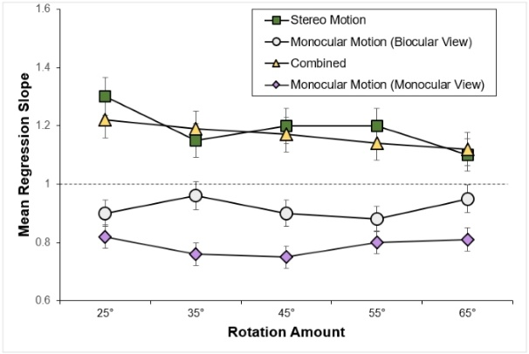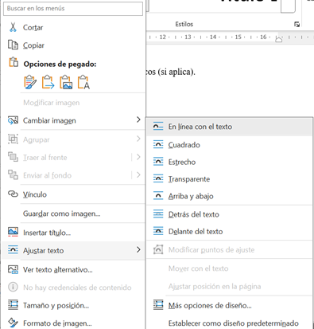
Nota: Las pendientes de regresión media del Experimento 1 se muestran para las condiciones de movimiento estereoscópico, movimiento monocular visto biocularmente, movimiento combinado y movimiento monocular visto monocularmente, graficadas por grado de rotación. Las barras de error representan los errores estándar. De “Gran cambio continuo de perspectiva con puntos no coplanares permite una percepción oblicua precisa”, de X. M. Wang, M. Lind y G. P. Bingham, 2018, Journal of Experimental Psychology: Human Perception and Performance, 44 (10), pág. 1513 ( https://doi.org/10.1037/xhp0000553 ).

Tabla 1.
Límites de Atterberg para las arcillas puras
Arcillas
 | C | R | A
Límite de pastico (LP) | 25.0 | 23.5 | 17.1
Límite de líquido (LL) | 41.3 | 38.2
Índice de plasticidad (Ip) | 16.3 | 14.7
Nota: Se muestran los límites de las arcillas puras y sus límites de plasticidad, El método de extracción fue factorización de ejes principales con rotación oblicua (Promax con normalización de Kaiser). Las cargas factoriales superiores a 0,30 se muestran en negrita. Los ítems con puntuación inversa se indican con una (R). Adaptado de “Diferencias individuales en la activación del sistema motivacional del cuidado parental: evaluación, predicción e implicaciones”, de EE Buckels, AT Beall, MK Hofer, EY Lin, Z. Zhou y M. Schaller, 2015, Journal of Personality and Social Psychology, 108 (3), pág. 501 ( https://doi.org/10.1037/pspp0000023 ).

Para las ecuaciones, utilice la forma siguiente y el editor de ecuaciones:

$2 m - 1$ (1)
$\frac{Si XOR es diferente=1 }{Si XOR es igual=0}$ (2)

CONCLUSIÓN
1- Resumen de los principales resultados y su aporte al conocimiento en el área.
2- Posibles implicaciones prácticas o futuras líneas de investigación.

BIBLIOGRAFÍA (opcional)
1- Lista de todas las fuentes utilizadas en el cuerpo del artículo (siguiendo el formato APA).
Darío José, C. (2009). Límites de Atterberg para arcillas puras. Revista de Ciencias Geológicas, Universidad Nacional Autónoma de México.
Rendón, H. (2012). Comportamiento térmico de arcillas en procesos cerámicos. Revista Mexicana de Ingeniería de Materiales, 8(2), 45–60.
ASTM International. (2014). Standard Test Method for Viscosity of Materials Using a Ford Cup (ASTM D1200-14). West Conshohocken, PA.
Zschimmer & Schwarz España. (2020). Defloculantes para suspensiones cerámicas. Recuperado de https://www.zschimmer-schwarz.es

REFERENCIAS (obligatoria)
1- Fuentes específicas a las que se hace referencia directa en el artículo.
Darío José, C. (2009). Límites de Atterberg para arcillas puras. Revista de Ciencias Geológicas, Universidad Nacional Autónoma de México.
Rendón, H. (2012). Comportamiento térmico de arcillas en procesos cerámicos. Revista Mexicana de Ingeniería de Materiales, 8(2), 45–60.
ASTM International. (2014). Standard Test Method for Viscosity of Materials Using a Ford Cup (ASTM D1200-14). West Conshohocken, PA.
Zschimmer & Schwarz España. (2020). Defloculantes para suspensiones cerámicas. Recuperado de https://www.zschimmer-schwarz.es

Declaración sobre el uso de inteligencia artificial
(EJEMPLO) En la elaboración del presente manuscrito se utilizó la inteligencia artificial (Chat GPT) como herramienta de apoyo para la mejora de la redacción, claridad y coherencia del texto. Su uso se limitó exclusivamente a funciones de asistencia lingüística, sin intervenir en el diseño metodológico, análisis de resultados ni en la interpretación científica, los cuales son responsabilidad íntegra de los autores.

